Ultimate in Freiburg, 1988
Zwei Aufnahmen aus der Anfangszeit von Ultimate in Freiburg:
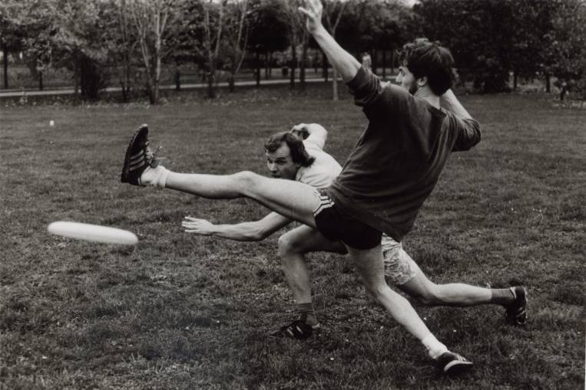
Klotzo und Poppow
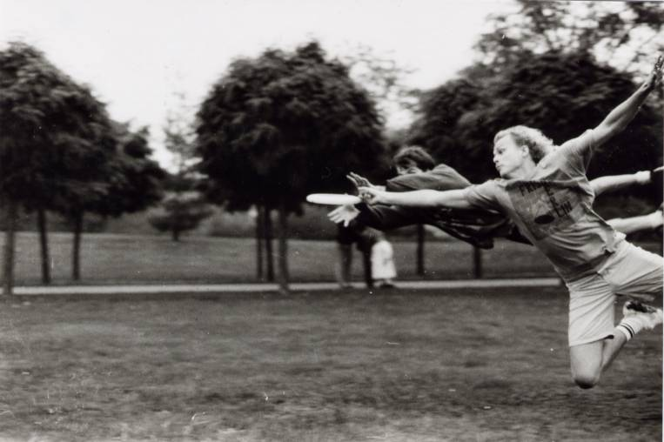
Reinhard und Poppow

